الحلقــة

**الوحدة: وطني**

**اليوم: السادس**

**التاريخ: / / 14هـ**

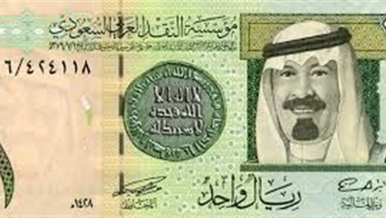**اسم النشاط: العملة والشعار**

**الهدف:**

أن يفرق الطفل بين العملة السعودية والعملات الاخرى

**خـطـوات عـرض الـحـلـقـة:**

**أبدأ الحلقة بالسلام على الاطفال والسؤال عن احوالهم وتفقد الغائب منهم بعد ذلك تسجيل اليوم والتاريخ ثم يردد الاطفال معي دعاء الصباح ترديدا جماعيا وكذلك سورة الناس و بعد ذلك سؤال الاطفال عن من ربنا والتأكيد على ان الله هو خالقنا ورازقنا ونردد سورة الكافرون**

**بعد ذلك اسأل الاطفال إذا اشتريت قصه من المكتبة ماذا تدفع يا علي ؟ ثم اخبر الاطفال ان العملة السعودية هي الريال بعد ذلك اعرض العملة السعودية يسميها الاطفال ويتفحصونها ثم ندير حوار عن العملات**

**• أوكد بأننا نعمل ونتعب حتى نحصل على النقود**

**• نتحدث مع الاطفال عن عملات البلدان الاخرى**

**• نتحدث عن الشعار الموجود على العملة السعودية وان هذا الشعار خاص بالسعودية**

**• اعرض حرف ( ط ) وأوضح طريقة نطق الحرف وكتابته**

**• اختم الحلقة بأن يذكر الطفل اكثر شيء اعجبه في الحلقة**

**5- نماذج من الأسئلة المفتوحة:**

**س1 / ما اسم وطننا ؟**

**س2 / ما اسم العملة السعودية ؟**

**س3 / هل عندك نقود يا ناصر ؟ كيف حصلت عليها ؟**

**س4 / لو سافرنا خارج السعودية هل نستخدم العملة السعودية ؟ لماذا ؟**

**س5 / لماذا اختار الملك عبد العزيز السيفين والنخلة شعار الوطن؟**



**القراءة والكتابة :ورقة عمل نموذج (1) يضع الطفل دائرة حول الكلمة التي تبدأ بالحرف**

**المطالعة :البوم للعملات الورقية والمعدنية القديمة والجديدة**

**البحث والاكتشاف :فحص العملة تنظيف العملة**

**الإدراكي : التصنيف حسب الكمية وتسلسل وتطابق**

**التعبير الفني :تصميم عملات ورقية او معدنية حف**

**المنزل :اضافة ادوات جديدة**

**المصاحب : سوق شعبي**

**البناء :نخلات بلاستيكية**

**كيفية الانتقال إلى النشاط التالي:** تصطحب المعلمة الأطفال إلى اللعب الحر في الخارج

**اللقاء الأخير**

**اسم النشاط: نشيد نبينا محمد**

**الهدف:**

**أن يردد النشيد خلال النشاط.**

**خطوات عرض اللقاء الأخير:**

**أجلس مع الاطفال على شكل حلقة واسلم عليهم وذكر النشاط الذي سنبدأ به وذكر بنود اللقاء الاخير .**

**اقترح على الاطفال ان لدينا اليوم**

**نشيد**

**نبينا محمد**

**نردد النشيد بشكل جماعي ثم اوجه بعض الاسئلة عن النشيد وفي ختام النشاط اخبرهم بعنوان الحلقة القادمة ( الطبيعة في وطني )**

**نماذج من الأسئلة المفتوحة:**

**س1/ ما اسم نبينا؟**

**س2/ من هو ابو نبينا ؟**

**س3/ لماذا نحب نبينا ؟**